Деловая игра для педагогов детского сада

«Прабабушкина школа»

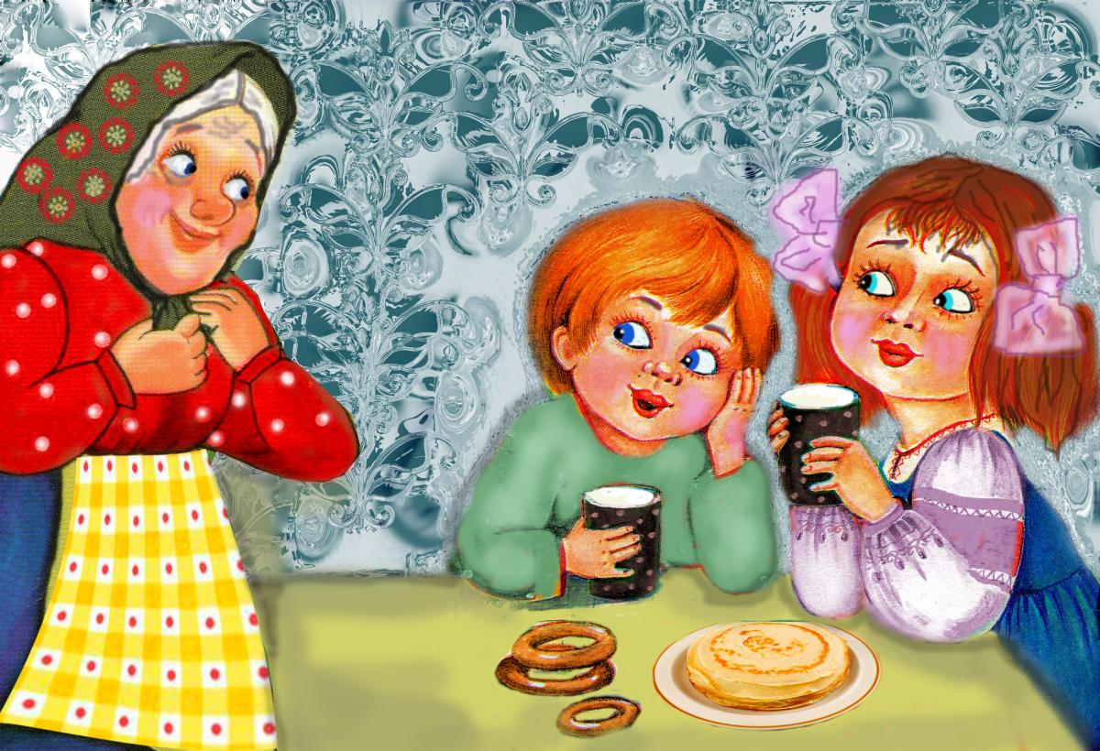

Подготовила музыкальный руководитель: Речкина В.А
Цель: Создание условий для получения новых и систематизации имеющихся знаний педагогов о жанрах русского фольклора.
Атрибуты игры:
Платки, ленты, колокольчики для каждой команды. Музыкальные тарелочки, значки капитанов, песочные часы, диск с записью музыки. Табло результатов.
Вед: Уважаемые педагоги, сегодня я вам предлагаю деловую игру под названием «Прабабушкина школа». Ответьте, пожалуйста, на несколько вопросов.
1.Что такое фольклор? (устное народное творчество)
2. Как переводится слово фольклор? (фолк-народ, лор-мудрость, знание)
Кто правильно ответит на вопросы, становятся жюри игры.
Вед: Начнем мы нашу встречу с музыкальной минутки. Предлагаю Вам под веселую р.н.м. исполнить русские народные движения, как только музыка сменится на лирическую, образуйте пары для игры «Ручеек».
Звучит музыка, педагоги образуют пары и воротца. Играют в игру «Ручеек», соответственно делятся на 2 команды, кто вправо ушел «Пословицы», влево «Поговорки»
Ведущий представляет команды (1-я «Пословицы», 2-я «Поговорки», команды выбирают капитанов), жюри и предлагает всем занять свои места. Напоминает правила игры.
Правила игры:
- Уметь слушать других.
- Вырабатывать общее решение вопроса.
- Принимать активное участие в игре.
- Не оспаривать оценку жюри.
- Соблюдать культуру речи и тактичность в игре.
Вступление: От того, что мы забываем о солнце, оно не перестает светить, прощая нас забывчивых. Так и мы не должны забывать о своем национальном наследии. Должны помнить, бережно хранить свои обычаи, обряды, легенды и передавать их детям. И сегодня, деловая игра посвящена жанрам русского фольклора. Мы окунемся в народную старину с её потешками, прибаутками, загадками и пословицами.
Слайд присказки
Как вы думаете, что означают слова этой дразнящей присказки?:
Варианты ответов. (кто правильно ответит получает фишки и становятся жюри игры)
«Начинается сказка от сивки, от бурки, от вещей каурки. На море-окияне, на острове Буяне стоит бык печёный. А у него в боку нож точёный, сейчас нож вынимается – изволь кушать… И это ещё не сказка, только присказка, а кто будет слушать, так тому соболь и куница, и прекрасная девица, сто рублёв на свадьбу, а пятьдесят на прогулянье… »
Вед: Слова присказки означают:
1. приготовься ко всему – На море-окияне, на острове Буяне стоит бык печёный. А у него в боку нож точёный, сейчас нож вынимается – изволь кушать…
2. и не смей перебивать – И это ещё не сказка, только присказка, а кто будет слушать…
3. тогда сам всё увидишь - Так тому соболь и куница, и прекрасная девица, сто рублёв на свадьбу, а пятьдесят на прогулянье… »
Вед: Начинаем игру: - «Разминка».
(Жюри) За каждый правильный ответ команда получает 1 очко.
Команды по очереди должны правильно продолжить поговорку.
Слайд 2 (поговорки)
1-й вопрос для команды «Пословицы»
Назовите поговорки, подбадривающие, поддерживающие человека?
«Терпи казак – атаманом будешь»;
1-й вопрос для команды «Поговорки»
Назовите поговорки с наставлением:
«Умей вовремя сказать. Вовремя смолчать»;
2-й вопрос для команды «Пословицы»
Назовите поговорки, которые предостерегают:
«Злого любить – себя губить»;
2-й вопрос для команды «Поговорки»
Назовите поговорки, которые вразумляют: «Береженого Бог бережёт»;
3-й вопрос для команды «Пословицы»
Назовите поговорки примиряют: «Стерпиться – слюбиться».
3-й вопрос для команды «Поговорки»
Назовите поговорку высмеивающую ленивого?
«Собака на сене», «Кот на глине»
Вед: Продолжаем разминку. Если команды знают правильный ответ подают сигнал и отвечают, в случае если ответ не верен, ответить могут соперники. За правильный ответ по сигналу, жюри присваивает 2 очка, если правильно отвечают соперники 2 очка
Определите команды (по сигналу) жанр устного народного творчества
- «Пошел котик на торжок,
Купил котик пирожок.
Пошел котик на улочку.
Купил котик булочку.
Самому ли съесть
Или заиньке снесть.
Я и сам откушу,
Да и заиньке снесу» (потешка)
«В гостях хорошо, а дома лучше» (пословица)
«Мы на масляной неделе
Праздник не нарушили,
Все друзья плясали, пели,
Мы блиночки кушали! (частушка)
«Попрыгунья-стрекоза
Лето красное пропела,
Оглянуться не успела,
Как зима катит в глаза… »(басня)
«Слово не воробей» (поговорка)
«Два конца, два кольца, а посередине гвоздик» (загадка)
«Мы проснулись, мы проснулись, сладко- сладко потянулись» (потешка)
«Любопытному на рынке прищемили нос в корзинке, любопытному на днях прищемили нос в дверях, любопытной варваре нос на рынке оторвали» (дразнилка)
«Из под топота копыт, пыль по полю летит» (скороговорка)
Ехала деревня мимо мужика, вдруг из - под собаки лают ворота, выскочила палка с бабкою в руке и давай дубасить коня на мужике. Крыши испугались, сели на ворон, лошадь погоняет мужика кнутом (небылица)
«Дождик, дождик веселей, капай, карай не жалей, только нас не намочи, зря в окошко не стучи (закличка)
Жюри подводит итоги разминки, а команды переходят к игре №1
Вед: Молодцы, продолжаем наш разговор. Любая творческая деятельность детей, связанная с фольклором, имеет смысл лишь тогда, когда взрослые сами бережно, вдумчиво относятся к родному языку.
Детский фольклор – это целый мир яркий, радостный, наполненный жизненной силой и красотой. Сам народ создал такие произведения художественного слова, которые ведут ребенка по всем ступеням его эмоционального и нравственного развития. И вся ценность, заключается в том, что с его помощью легко устанавливается эмоциональный контакт и общение. А чтобы нам взрослым, не забывать яркую образность фольклорного языка, нужно, обращаться к народному творчеству как к святому источнику, приводить к нему детей, научить их радоваться красоте и силе русского слова. Итак, игра 1-я «Жанры детского фольклора»
1-я Игра
«Жанры детского фольклора»
Удар в тарелочки
Ведущий называет вопрос, чья команда даст ответ последней,
жюри засчитывает 2 очка.
Задание № 1.
Вед: Перечислите, команды по очереди, что относится к детскому фольклору?
Изготовить заготовки терминов детского фольклора.
Пестушки, потешки, заклички, приговорки, считалки, скороговорки, частоговорки, дразнилки, прибаутки, шутки, перевёртыши, докучные сказки, народные игры и хороводы.
Задание №2
Вед: Назовите наиболее часто встречаемых персонажей народных сказок?
(Иван, Иванушка-дурачок, Емеля, Иван-царевич, Василиса, Елена, Змей Горыныч, Баба-яга, Кощей Бессмертный и др.) .
Задание №3
Вед: Назовите часто встречаемые в сказках волшебные предметы?
ковёр-самолёт, сапоги-скороходы, молодильные яблочки, скатерть-самобранка, меч-кладенец, гусли-самогуды, шапка-невидимка
Задание №4
Вед: Назовите, как обычно начинается русская сказка?
жили-были, в некотором царстве,
на море-океане, было у старика, у одного (ой, жил-поживал)
Задание№5
Вед: Назовите русских былинных богатырей?
Илья Муромец, Добрыня Никитич, Алёша Попович, Никита Кожемяка,
Святогор, Микула Селянович
2-я Игра «Ромашка»
Удар в тарелочки

Удар в тарелочки

Члены команды по очереди выбирают для всей команды вопросы, Капитан команды, отрывая лепесток «ромашки», зачитывает вопрос. Жюри оценивают правильный ответ 3 очка, если команды затрудняются, переход к другой команде.
Вед: Вторая игра Задание №1
Команда «Пословицы» 1-й вопрос?
В чём вы видите воспитательное значение сказки в воспитании детей дошкольного возраста?
Сказка является сильнейшим средством воздействия на ребёнка. Дети радуются удачам героя, сопереживают и сочувствуют обиженным, ненавидят зло; Сказка развивает воображение, без которого невозможна умственная деятельность. Сказками воспитываются правила общения людей друг с другом, уважительного, доброжелательного отношения – «поклониться в пояс», «ты бы прежде меня накормила, напоила, в бане выпарила»
Команда «Поговорки» 1-й вопрос?
В какие режимные моменты целесообразно включение различных жанров устного народного творчества?
Во все жизненные процессы ребёнка в детском саду, во все виды детской деятельности, насколько это возможно
Команда «Пословицы»2-й вопрос?
Перечислите русские народные сказки, входящие в «Программу… » старшей группы.
Заяц-хвастун, Царевна – лягушка, Лиса и кувшин, Крылатый, мохнатый да масляный, Сивка-Бурка, Финист-ясный сокол, «Хаврошечка», Никита Кожемяка, Докучные сказки.
Команда «Поговорки» 2-й вопрос?
Какая работа, на ваш взгляд, должна проводиться с родителями по художественно-речевому воспитанию?
Занятия с родителями, повышающие уровень знаний о сказках, потешках, колыбельных песенках и дающие практические навыки рассказывания; привлечение родителей к организации фольклорных праздников, детских постановок по сказкам, семейный конкурс рисунков по сюжетам сказок.
Команда «Пословицы» 3-й вопрос?
Какое, значение колыбельных песен в ознакомлении детей с окружающей жизнью?
В них отражаются взгляды на жизнь, они несут в себе пожелания добра, дети знакомятся с бытом своих предков, домашней обстановкой, дети учатся понимать «доброе» и «злое», закладываются основы человеколюбия и гуманизма ко всему живому, у них обогащается словарь, формируются грамматический строй речи, фонематическое восприятие. Колыбельные мелодии и мотивы благотворно влияют на общее состояние организма.
Команда «Поговорки»3-й вопрос?
Перечислите русские народные сказки, входящие в «Программу… » средней группы
«Сестрица Аленушка и братец Иванушка», «Жихарка», Лисичка сестричка и Волк», Петушок и бобовое зернышко», «Лиса и козел», «Лисичка со скалочкой», «Гуси-лебеди», Лиса-лапотница», «Привередница», «Чудесные лапоточки», «Колосок»
Вед: Вторая игра Задание №2 «Перепутанные потешки»
Ведущий раздаёт вопросы-заготовки. На решение – 3 минуты. Игроки исправляют потешки и, зачитывают ответы.
За правильное решение заданий команды получают – 3 очка
№1.
1). На болоте стоит пень - шевелиться ему лень
2). По дубочку постучишь - прилетает быстрый чиж
3). Сидит котенька на лавке - утирает глазки лапкой
№2.
1). Лиса по лесу бежала - хвост потеряла
2). Идёт серенький волчок- тебя схватит за бочок
3). Наша деточка мала – сама к мамочке пошла.
Вед: Жюри подсчитывают баллы, а мы переходим к 3 игре.
3-я Игра «Поговорка - пословица»
Удар в тарелочки
Вед: «Поговорка – цветочек, а пословица – ягодка»
Задание для капитанов команд.
Капитаны команд выходят в центр аудитории.
Вед: Итак, что же такое поговорка? Капитан Команды «Поговорки» читает заготовку термина поговорки.
«Поговорка» – словосочетание, оборот речи, окольное выражение, отражающее какое – либо явление жизни, часто имеет юмористический характер. Поговорка, не содержит обобщающий поучительный смысл, это только первая половина пословицы.
Вед: Что же такое пословица? Капитан команды «Пословицы», читает заготовку термина пословицы
«Пословица» - малая форма народного поэтического творчества, облаченная в краткое, ритмизированное изречение, несущее обобщенную мысль, вывод, иносказание с дидактическим уклоном
Задание № 1. для капитанов команд. «Пословица-поговорка»
За правильный ответ капитана своя команда получает 5 очков. Переход вопроса не возможен.
Определите, где пословица, а где поговорка:
1.«Мал золотник, да дорог» - пословица
2.«С больной головы на здоровую» - поговорка
1.«Чужими руками жар загребать» - поговорка
2.«Что не болит, то и не плачет» - пословица
1«Одного поля ягода» - поговорка
2.«Лучше торговаться, нежели воровать» - пословица
Задание № 2. «Переведи на русский язык»
для всех членов команд. По очереди. Жюри оценивает правильный ответ 1 очком.
Переведите иностранную пословицу, поговорку на русский язык:
1-я «Когда леди выходит из автомобиля, автомобиль идёт быстрее»(англ.) – «Баба с возу –кобыле легче».
2-я «Голова – венец тела, а глаза – лучшие алмазы в том венце» (азерб.) – «Глаза – зеркало души».
1.я «Тот не заблудится, кто спрашивает» (финн.) – «Язык до Киева доведёт».
2-я «Разговорами риса не сваришь» (кит.) – «Соловья баснями не кормят».
Задание № 3.»Пословицы»
Жюри оценивает 1 очком правильный ответ.
Мы знаем много поговорок, но это они в наше время стали поговорками, так как вторая часть забыта нами.
Из предложенных вариантов заданий нужно найти вторую часть пословицы, приклеить, отнести жюри. Чья команда ответит верно первой жюри присуждает + 3очка. За правильный ответ команды получают 2 очка. По сигналу вскрывайте конверт.
1-я «Молодо – зелено, (погулять велено) »
2-я «Вольному - воля, (спасённому – рай) ».
1-я «Голод - не тётка, (пирожка не подсунет) ».
2-я «Знай наших, (последняя копейка ребром) ».
1-я «На чужой каравай рот не разевай, (а пораньше вставай и свой затевай) ».
2-я «Язык мой – враг мой, (прежде ума глаголет) »
Задание № 4«Загадки»
по 4 –ре загадки каждой команде, за правильные ответы жюри присуждает 1 очко.
Отгадайте русские загадки: Для команды «Пословицы»
1-я Длинна, как дорога, коротка, как блоха. (жизнь)
2-я Чувство, которое любого красит. (стыд)
3-я Шарю - пошарю, в угол встану. (веник)
4-яВсех кормлю с охотою, а сама безротая. (ложка)
Загадки на тему «Предметы русской старины»
Для команды «Поговорки»
1-яВ лесу снята, в дому гнута, посередине заплетено (решето)
2-яСтоит попадья тремя поясами подпоясанная (кадка)
3-я Бычок рогат, в руках зажат, еду хватает, а сам голодает (ухват)
4-я Чем больше я верчусь, тем больше становлюсь (веретено)
Задание № 5 «Все мы песни перепели»
Жюри за каждый неправильный ответ убирает 1 очко
Для команды №1 «Пословицы»
Из представленных русских народных песен для средней группы уберите авторские:
1. «Огородная-хороводная» Можжевелова
- «Ах, вы сени..»р.н.п
- «Я с комариком плясала» р.н.п.
- «Серенькая кошечка» Витлина
- Мелодия к игре «Кот Васька» р.н.м
- «Андрей-воробей» р.н.п
Для команды «Поговорки»
1«Гармошка» Тиличеева
2« На зеленом лугу» р.н.п
3«Осень» Кишко
4«Две тетери» р.н.п
- «Мы запели песенку» Рустамова.
6«Ах, ты береза» р.н.п.
Задание №:6 «Кот в мешке»
в записи звучит фрагмент мелодии.
По мелодии к песне, команды по очереди угадывают название русской народной песни: для жюри за каждый правильный ответ команда получает 1 очко.
1. «Светит месяц» №23
2. «Ах, вы сени» №24
1. «Ой, вставала я ранешенько» №6
2. «Во кузнице» №4
Уважаемое жюри, совещаются.

Жюри удаляется подсчитывать баллы.
Музыкальная пауза.
Вед: Колыбельные песни – в них отражаются взгляды на жизнь, они несут в себе пожелания добра, дети знакомятся с бытом своих предков, домашней обстановкой, дети учатся понимать «доброе» и «злое», закладываются основы человеколюбия и гуманизма ко всему живому, у них обогащается словарь, формируются грамматический строй речи, фонематическое восприятие.
Я предлагаю всем членам команд инсценировать колыбельную песню «Спи дитятко».
Звучит колыбельная в записи, желающие участники на каждый куплет, по очереди, укачивают под напев куклу-младенца.
Жюри объявляют баллы и награждают победителя.

«На болоте стоит пень –
шевелиться ему лень»
«По дубочку постучишь –
прилетает быстрый чиж»
« Сидит котенька на лавке –
утирает глазки лапкой»
№2.
« Лиса по лесу бежала –
она хвостик потеряла»
«Идёт серенький волчок –
тебя схватит за бочок»
« Наша деточка мала –
сама к мамочке пошла»
Команда «Пословицы» 1.-? В чём вы видите воспитательное значение сказки в воспитании детей дошкольного возраста?

Команда «Поговорки» 1.-? В какие режимные моменты целесообразно включение различных жанров устного народного творчества?

Команда «Пословицы»2.-? Перечислите русские народные сказки, входящие в «Программу… » старшейгруппы.

Команда «Поговорки» 2.-? Какая работа, на ваш взгляд, должна проводиться с родителями по художественно-речевому воспитанию?

Команда «Пословицы» 3-? Какое, значение колыбельных песен в ознакомлении детей с окружающей жизнью?

Команда «Поговорки»3-? Перечислите русские народные сказки, входящие в «Программу… » среднейгруппы

«Поговорка» – словосочетание, оборот речи, окольное выражение, отражающее какое – либо явление жизни, часто имеет юмористический характер. Поговорка, не содержит обобщающий поучительный смысл,это только первая половина пословицы.

«Пословица» - малая форма народного поэтического творчества, облаченная в краткое, ритмизированное изречение, несущее обобщенную мысль, вывод, иносказание с дидактическим уклоном.

Из предложенных вариантов заданий нужно найти вторую часть пословицы, чья команда ответит верно первой получает + 3очка. За правильный ответ команды получают 2 очка.
1-я «Молодо – зелено,
(погулять велено) »
2-я «Вольному - воля,
(спасённому – рай) ».
1-я «Голод - не тётка,
(пирожка не подсунет) ».
2-я «Знай наших,
(последняя копейка ребром) ».
1-я «На чужой каравай рот не разевай, (а пораньше вставай и свой затевай) ».
2-я «Язык мой – враг мой,
(прежде ума глаголет) »

Из представленных русских народных песен для средней группы уберите авторские:
1. «Огородная-хороводная»
2«Ах, вы сени..»
3 «Я с комариком плясала»
4«Серенькая кошечка»
5 Мелодия к игре «Кот Васька»
6 «Андрей-воробей»
Для команды «Поговорки»
Из представленных русских народных песен для средней группы уберите авторские:
1«Гармошка»
2« На зеленом лугу»
3«Осень»
4«Две тетери»
5 «Мы запели песенку»
6«Ах, ты береза»

